UNIVERSIDAD TÉCNICA ESTATAL DE QUEVEDO
Facultad de Ciencias de la Computación

INFORME TÉCNICO DEL PROYECTO FINAL
RESTAUSTOCK IA
Sistema web de gestión inteligente para restaurante con PostgreSQL

INTEGRANTES
CONTRERAS CHÁVEZ KEVIN GERMÁN
MORÁN PILAGUANO FRIXON FERNANDO
ZAMBRANO MOYA ANGELO PAUL

Dato | Descripción
Asignatura | ADMINISTRACIÓN DE BASES DE DATOS
Carrera / identificación | SOFT-R
Nivel | 5TO NIVEL
Paralelo | A
Docente | Ing.
Tecnologías | PostgreSQL 18 · Node.js · Express · HTML · CSS · JavaScript
Fecha | 9 de septiembre de 2026
Link de Repositorio: | https://github.com/AngeloP2114/Proyecto_Final_ABD/tree/main

Quevedo - Ecuador

CONTENIDO
1. Resumen ejecutivo
2. Introducción y propósito de la evaluación
3. Problema, objetivos y alcance
4. Matriz de cumplimiento de la guía
5. Arquitectura general del sistema
6. Tecnologías y estructura del proyecto
7. Modelo de base de datos
8. Relaciones, claves y consistencia
9. Demostración funcional de la aplicación
10. Carga masiva y evidencia del millón de registros
11. Control de usuarios, roles y permisos
12. Auditoría y trazabilidad
13. Respaldos y recuperación
14. Optimización, índices y EXPLAIN ANALYZE
15. Operaciones críticas e integridad
16. Procedimiento de demostración para la defensa
17. Conclusiones técnicas y mejoras futuras
Anexo A. Consultas de verificación
Anexo B. Scripts técnicos relevantes
Anexo C. Matriz de evidencias y checklist final
Anexo D. Archivos revisados del proyecto
Cobertura de la guía: La guía exige un documento técnico en formato .docx con portada, problema, arquitectura, modelo de datos, evidencia del millón de registros, usuarios/roles, auditoría, respaldos, optimización con EXPLAIN ANALYZE y conclusiones. Este informe desarrolla cada uno de esos puntos y agrega evidencias de apoyo para la defensa.

1. RESUMEN EJECUTIVO
RestauStock IA es una aplicación web orientada a centralizar la operación de un restaurante y a demostrar, de manera práctica, la administración técnica de una base de datos PostgreSQL. La solución integra los procesos de clientes, mesas, pedidos, cocina, inventario, compras, facturación, usuarios, respaldos, auditoría, alertas e inteligencia artificial en una sola interfaz.
El sistema utiliza HTML, CSS y JavaScript en el frontend, Node.js con Express en el backend y PostgreSQL 18 como motor de persistencia. En la configuración final se trabaja con la base restaurante_indices_bd, que conserva tanto las tablas operativas del restaurante como tablas de práctica destinadas a demostrar carga masiva y optimización.
La propuesta no se limita a mostrar pantallas. La seguridad se apoya en usuarios reales de PostgreSQL y roles con privilegios; la auditoría registra operaciones críticas mediante triggers; los respaldos se generan con pg_dump desde la aplicación; la optimización se apoya en índices y en la evaluación de consultas con EXPLAIN ANALYZE; y el volumen de datos se verifica mediante consultas sobre las estadísticas de tablas de PostgreSQL.
Datos comprobados en las evidencias: En la evidencia disponible se observan 38 tablas en el esquema public, 300 eventos de auditoría y un respaldo manual de 40.32 MB con estado OK. Los tiempos reales de EXPLAIN ANALYZE y el total exacto/estimado del millón deben tomarse de pgAdmin al momento de la verificación, porque no se incluyeron esos resultados numéricos en los archivos entregados.

2. INTRODUCCIÓN Y PROPÓSITO DE LA EVALUACIÓN
La evaluación final de Administración de Bases de Datos se plantea como una exposición técnica con demostración práctica. La guía establece que el equipo debe presentar una aplicación terminada, conectada correctamente a PostgreSQL y capaz de evidenciar los componentes trabajados durante la asignatura. Por ello, el criterio de evaluación no se limita a que el sistema abra o tenga una interfaz funcional.
La idea central es demostrar decisiones reales de administración: seguridad, control de usuarios, volumen de datos, respaldos, auditoría, optimización y manejo de operaciones críticas. RestauStock IA fue organizado para que esas evidencias puedan observarse tanto desde la aplicación como desde pgAdmin.

2.1 Condiciones obligatorias consideradas
- Aplicación terminada y navegación funcional entre los módulos principales.
- Opciones reales para consultar, registrar, actualizar, eliminar o gestionar información de acuerdo con el alcance del restaurante.
- Conexión a PostgreSQL y uso de tablas relacionadas mediante claves primarias y foráneas.
- Volumen de al menos 1.000.000 de registros distribuido en tablas relevantes o de práctica.
- Opción de respaldos dentro de la aplicación.
- Consulta de auditoría dentro de la aplicación.
- Autenticación, perfiles, roles y permisos diferenciados.
- Evidencia de índices y optimización mediante EXPLAIN ANALYZE.

2.2 Entregables asociados
El presente archivo corresponde al documento técnico en formato Word. Se complementa con la presentación de exposición y con el repositorio del proyecto, que debe incluir el código de la aplicación y los scripts SQL necesarios para creación, carga, verificación y demostración.

3. PROBLEMA, OBJETIVOS Y ALCANCE

3.1 Descripción del problema
La gestión de un restaurante involucra datos que cambian constantemente: clientes que realizan pedidos, mesas que cambian de estado, platos que consumen ingredientes, movimientos de inventario, compras a proveedores, facturas y pagos. Cuando estas operaciones se manejan de forma separada, se dificulta mantener trazabilidad y se incrementa el riesgo de inconsistencias, duplicidad de información o falta de control sobre quién realiza cada acción.
Además, el crecimiento del volumen de registros obliga a considerar aspectos propios de la administración de bases de datos: permisos mínimos, auditoría de cambios, recuperación ante fallos y rendimiento de consultas. El proyecto busca responder a estas necesidades mediante una aplicación centralizada con PostgreSQL como núcleo de persistencia y control.

3.2 Objetivo general
Desarrollar una aplicación web conectada a PostgreSQL que centralice la operación del restaurante y demuestre la aplicación práctica de técnicas de Administración de Bases de Datos.

3.3 Objetivos específicos
- Gestionar clientes, mesas, pedidos, cocina, inventario, compras y facturación desde una misma aplicación.
- Implementar autenticación mediante cuentas PostgreSQL y separar responsabilidades mediante roles.
- Aplicar GRANT y REVOKE para limitar las operaciones de cada perfil.
- Registrar operaciones críticas con una bitácora de auditoría visible desde la aplicación.
- Permitir la creación manual y la programación automática de respaldos.
- Conservar tablas masivas para demostrar un volumen mínimo de un millón de registros.
- Crear índices sobre columnas de búsqueda, filtrado y relación para mejorar el rendimiento.
- Comparar consultas mediante EXPLAIN ANALYZE antes y después de aplicar índices.

3.4 Alcance funcional
Área | Alcance implementado
Operación | Clientes, mesas, pedidos y cola de cocina.
Inventario | Bodegas, stock, movimientos y alertas.
Compras | Compras a proveedores y detalle de abastecimiento.
Facturación | Factura, método de pago y vínculo con pedidos.
Administración | Usuarios, roles, respaldos, auditoría y evidencias técnicas.
Analítica | Dashboard, alertas e integración de IA para análisis autorizado.

4. MATRIZ DE CUMPLIMIENTO DE LA GUÍA
La siguiente matriz relaciona cada requisito obligatorio de la guía con la evidencia disponible en RestauStock IA y con la forma propuesta de demostrarlo durante la defensa.
Requisito de la guía | Implementación / evidencia | Cómo demostrarlo
Aplicación terminada | Interfaz web con módulos de Dashboard, Clientes, Mesas, Pedidos, Cocina, Inventario, Compras, Facturación, Usuarios y roles, Respaldos, IA y alertas y Auditoría. | Navegar por los módulos con usuario administrador y ejecutar operaciones reales.
Opciones dentro del sistema | La aplicación permite consultar y gestionar información del restaurante mediante endpoints y formularios web. | Registrar/actualizar un pedido, revisar cocina, inventario o facturación.
PostgreSQL funcional | Base restaurante_indices_bd en PostgreSQL 18; evidencia de 38 tablas en public. | Mostrar pgAdmin y la conexión de la aplicación en modo PostgreSQL.
Un millón de registros | Tablas pedido_practica, detalle_pedido_practica y factura_practica reservadas para volumen y rendimiento. | Ejecutar la consulta de pg_stat_user_tables y mostrar el total requerido.
Respaldos en la app | Módulo con pg_dump, creación manual, programación automática e historial. | Crear un respaldo y mostrar archivo/tamaño/estado.
Auditoría en la app | Bitácora consultable por administrador; evidencia con 300 eventos. | Generar un INSERT o UPDATE y verificar el nuevo evento.
Control de usuarios | Cuentas PostgreSQL y roles: administrador, mesero, cajero, cocina, inventario e IA. | Iniciar sesión con perfiles diferentes y mostrar permisos/restricciones.
Optimización | Índices web y de auditoría; procedimiento con EXPLAIN ANALYZE. | Ejecutar consulta crítica antes/después y comparar Execution Time.
Documento y presentación | Informe Word ampliado y presentación final del proyecto. | Entregar ambos archivos el día del examen.

Puntos pendientes de captura real: La guía exige específicamente captura del millón de registros y mejora obtenida con EXPLAIN ANALYZE. Como esos valores numéricos no están en las evidencias entregadas, se mantienen como evidencias a ejecutar y capturar en pgAdmin; el informe no inventa resultados.

5. ARQUITECTURA GENERAL DEL SISTEMA
La arquitectura se organiza en cuatro niveles: usuario, interfaz web, servidor de aplicación y PostgreSQL. El usuario trabaja desde el navegador; el frontend envía solicitudes a una API REST; Node.js/Express aplica la lógica de negocio y se comunica con PostgreSQL mediante el paquete pg.
Usuario | → | Interfaz web | → | Node.js / Express | → | PostgreSQL 18

Dato | Descripción
Frontend | HTML, CSS y JavaScript; presentación de módulos y consumo de la API REST.
Backend | Node.js + Express; autenticación, autorización, consultas SQL, lógica del restaurante, auditoría, respaldos y funciones de IA.
Persistencia | PostgreSQL 18 mediante el paquete pg.
Base final | restaurante_indices_bd.
Puerto de aplicación | 3000 en la configuración actual.
Modo de defensa | DEMO_MODE=false para utilizar PostgreSQL real.

5.1 Flujo de una operación
- El usuario inicia sesión con una cuenta PostgreSQL válida.
- El servidor asocia la sesión con el perfil correspondiente y mantiene el usuario identificado.
- La interfaz habilita los módulos autorizados para ese perfil.
- La API ejecuta consultas sobre PostgreSQL con las credenciales del usuario autenticado.
- PostgreSQL valida los privilegios y devuelve el resultado o un error de permisos.
- Las operaciones críticas generan registros de auditoría mediante triggers.
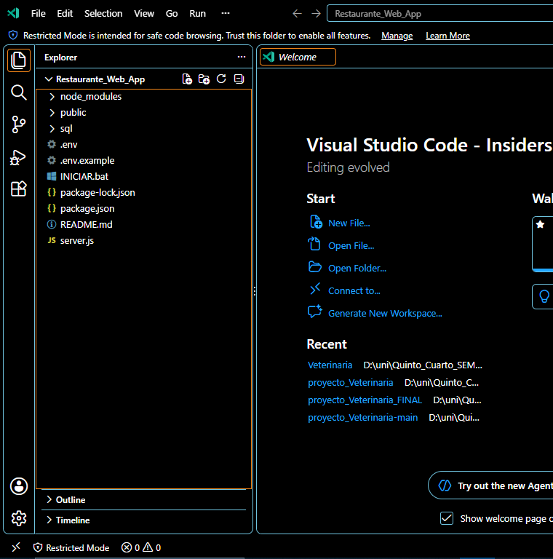
Figura 1. Estructura de la aplicación RestauStock IA abierta en Visual Studio Code.

6. TECNOLOGÍAS Y ESTRUCTURA DEL PROYECTO
El proyecto mantiene una estructura simple orientada a una aplicación web de servidor único. El archivo server.js concentra la API y la lógica de integración con PostgreSQL, mientras que la carpeta public contiene los recursos del frontend y la carpeta sql agrupa los scripts técnicos utilizados para compatibilidad, auditoría, verificación de rúbrica y reglas adicionales.
Componente | Archivo / tecnología | Responsabilidad
Aplicación servidor | server.js | Endpoints REST, autenticación, sesiones, consultas, respaldos, dashboard, IA y auditoría.
Frontend | public/ | HTML, CSS y JavaScript de la interfaz.
Configuración | .env | Parámetros de puerto, modo PostgreSQL, base, pg_dump y directorio de respaldos.
Compatibilidad SQL | sql/00_compatibilidad_web.sql | Funciones de apoyo e índices para operación normal del sistema web.
Auditoría | sql/01_auditoria_final.sql | Función de auditoría, triggers e índices de bitácora.
Verificación | sql/02_verificacion_rubrica.sql | Consultas de volumen, roles, privilegios, auditoría e índices.
Reglas adicionales | sql/03_reglas_mesas.sql | Reglas relacionadas con el funcionamiento de mesas.
Dependencias | package.json / node_modules | Express, pg, dotenv y cliente compatible con OpenAI/OpenRouter.

6.1 Decisión de conexión con usuarios PostgreSQL
En modo PostgreSQL, la aplicación no utiliza una sola cuenta técnica para todas las operaciones de los usuarios. El backend abre la conexión usando la identidad del usuario que inició sesión, de modo que los GRANT y REVOKE se convierten en la protección real de la base. Esta decisión permite que una operación no autorizada sea rechazada directamente por PostgreSQL.

6.2 Funciones de apoyo por SESSION_USER
El script de compatibilidad crea las funciones fn_id_usuario_actual() y fn_id_empleado_actual(). Estas funciones traducen SESSION_USER a los registros internos de usuario y empleado de la aplicación, permitiendo insertar movimientos e historial sin conceder acceso innecesario a la tabla usuario.
Fragmento de compatibilidad entre la cuenta PostgreSQL y el usuario interno
-- La función usa SESSION_USER para obtener el usuario interno.
SELECT u.id_usuario
FROM usuario u
WHERE u.usuario = CASE SESSION_USER
WHEN 'usuario_administrador' THEN 'admin_app'
WHEN 'usuario_mesero' THEN 'mesero_app'
WHEN 'usuario_cajero' THEN 'cajero_app'
-- también cocina, inventario e IA
END
LIMIT 1;

7. MODELO DE BASE DE DATOS
La base restaurante_indices_bd utiliza el esquema public y, según la evidencia restaurada en pgAdmin, contiene 38 tablas. El modelado separa las áreas operativas del restaurante, las tablas de seguridad y control y las tablas de práctica utilizadas para volumen e índices.

7.1 Entidades principales
Área | Tablas representativas | Finalidad
Clientes y atención | cliente, mesa, reserva | Identificación del cliente, disponibilidad de mesas y reservas.
Pedidos | pedido, detalle_pedido, historial_pedido | Cabecera, detalle y seguimiento del estado del pedido.
Menú | plato, ingrediente, plato_ingrediente, categoria | Definición de platos e ingredientes asociados.
Inventario | bodega, stock_ingrediente_bodega, movimiento_inventario, tipo_movimiento_inventario | Control de existencias y movimientos por bodega.
Compras | proveedor, compra, detalle_compra | Abastecimiento de ingredientes y relación con proveedores.
Facturación | factura, detalle_factura, metodo_pago | Emisión de comprobantes y registro de pagos.
Seguridad | usuario, rol | Identidades internas y clasificación de responsabilidades.
Control | auditoria, alerta, tipo_alerta | Trazabilidad y notificaciones del sistema.
Volumen / pruebas | pedido_practica, detalle_pedido_practica, factura_practica | Datos masivos para evidencia de carga y optimización.

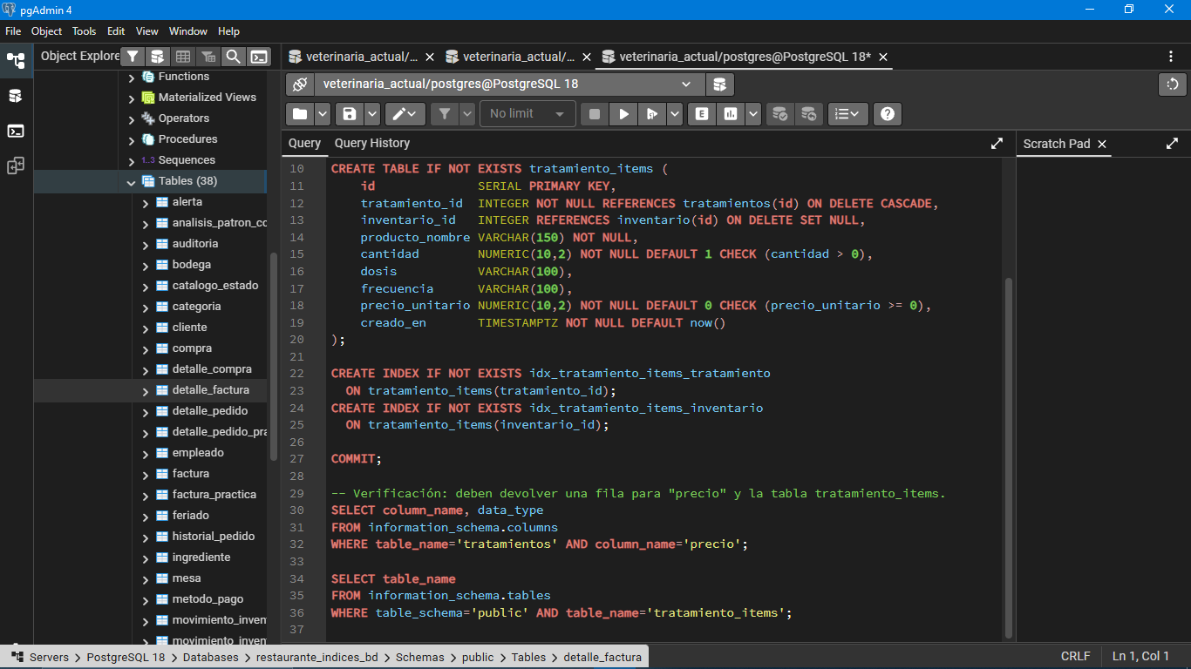
Figura 2. Evidencia de pgAdmin con 38 tablas en el esquema public de restaurante_indices_bd.

8. RELACIONES, CLAVES Y CONSISTENCIA
El modelo utiliza claves primarias para identificar cada registro y claves foráneas para mantener las relaciones entre procesos. En el núcleo del restaurante, el pedido funciona como una entidad central que conecta al cliente y la mesa con sus detalles, el seguimiento y la facturación.

8.1 Relaciones principales del núcleo operativo
Relación | Clave de enlace | Interpretación
cliente → pedido | id_cliente | Un pedido queda asociado al cliente que lo solicita.
mesa → pedido | id_mesa | El pedido puede vincularse con la mesa atendida.
pedido → detalle_pedido | id_pedido | Los productos/platos del pedido se almacenan como detalle.
plato → detalle_pedido | id_plato | Cada detalle identifica el plato solicitado.
pedido → factura | id_pedido | La factura se vincula al pedido que origina el cobro.
usuario → auditoria | id_usuario | Permite asociar operaciones críticas con el usuario correspondiente.

8.2 Integridad referencial
La existencia de claves foráneas evita que los registros relacionados queden desconectados. Por ejemplo, un detalle de pedido requiere una referencia al pedido principal, mientras que la factura necesita conservar la relación con la transacción que se cobra. La guía del proyecto exige precisamente demostrar tablas relacionadas mediante claves primarias y foráneas; esta relación puede observarse en el esquema y en las consultas de la aplicación.

8.3 Separación entre datos operativos y datos de práctica
Las tablas con sufijo _practica se mantienen separadas de las tablas operativas normales. Esta decisión evita que el volumen de prueba interfiera con las operaciones reales del restaurante y permite ejecutar consultas de rendimiento sobre un conjunto de datos grande.
Recomendación de demostración: Para la defensa conviene abrir en pgAdmin las propiedades o dependencias de pedido, detalle_pedido y factura para mostrar visualmente las PK y FK si el docente solicita una evidencia más detallada del modelo.

9. DEMOSTRACIÓN FUNCIONAL DE LA APLICACIÓN
La aplicación reúne módulos terminados con opciones de consulta y gestión. El Dashboard resume indicadores operativos; los módulos de negocio permiten atender el flujo del restaurante; y los módulos administrativos exponen evidencias propias de Administración de Bases de Datos.
Módulo | Funciones visibles / demostrables
Dashboard | Pedidos y ventas de los últimos días, estados, top de platos, alertas y semáforo de inventario.
Clientes | Consulta y gestión de datos de clientes.
Mesas | Visualización y gestión del estado de mesas.
Pedidos | Creación, detalle y seguimiento de pedidos.
Cocina | Cola de preparación y actualización de estados.
Inventario | Stock por bodega y movimientos de entrada, salida, ajuste y pérdida.
Compras | Registro y seguimiento de compras a proveedores.
Facturación | Emisión de factura y métodos de pago.
Usuarios y roles | Administración de cuentas y responsabilidades.
Respaldos | Creación manual, programación automática e historial.
Auditoría | Consulta de operaciones críticas.
IA y alertas | Funciones autorizadas de análisis y alertas.

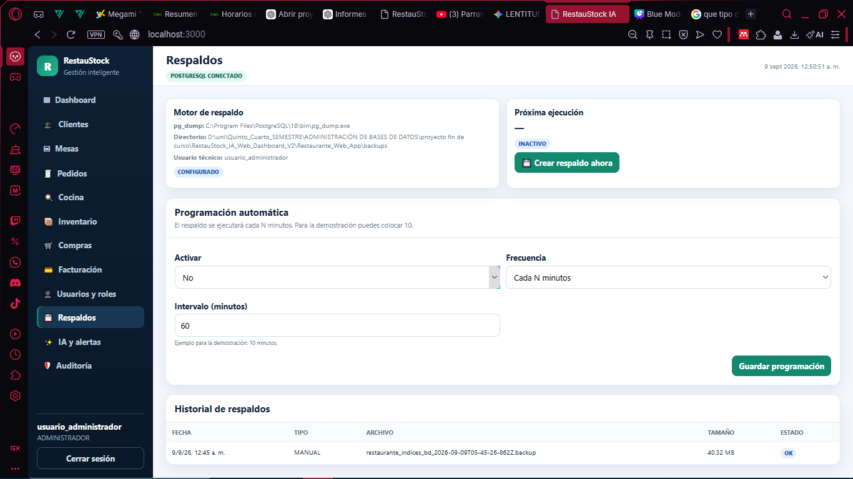
Figura 3. Módulo funcional de RestauStock IA en ejecución: gestión de respaldos desde la aplicación.

9.1 Criterio de aplicación terminada
La defensa debe mostrar navegación fluida entre estos módulos, sin errores visibles, y al menos una operación completa que llegue a PostgreSQL. El objetivo no es enseñar todas las pantallas, sino demostrar que la aplicación usa la base de datos real y que las decisiones de administración tienen efecto sobre las operaciones.

10. CARGA MASIVA Y EVIDENCIA DEL MILLÓN DE REGISTROS
La guía exige una base con al menos 1.000.000 de registros distribuidos en una o varias tablas relevantes. RestauStock IA conserva las tablas pedido_practica, detalle_pedido_practica y factura_practica para realizar esta demostración sin afectar el conjunto operativo.

10.1 Estrategia aplicada
- Mantener tablas de práctica separadas de las tablas que utiliza la aplicación diariamente.
- Utilizar estas tablas para pruebas de consultas, índices y planes de ejecución.
- Verificar el volumen desde PostgreSQL antes de la exposición.
- Mostrar el resultado de la consulta en pgAdmin como evidencia visual del requisito.
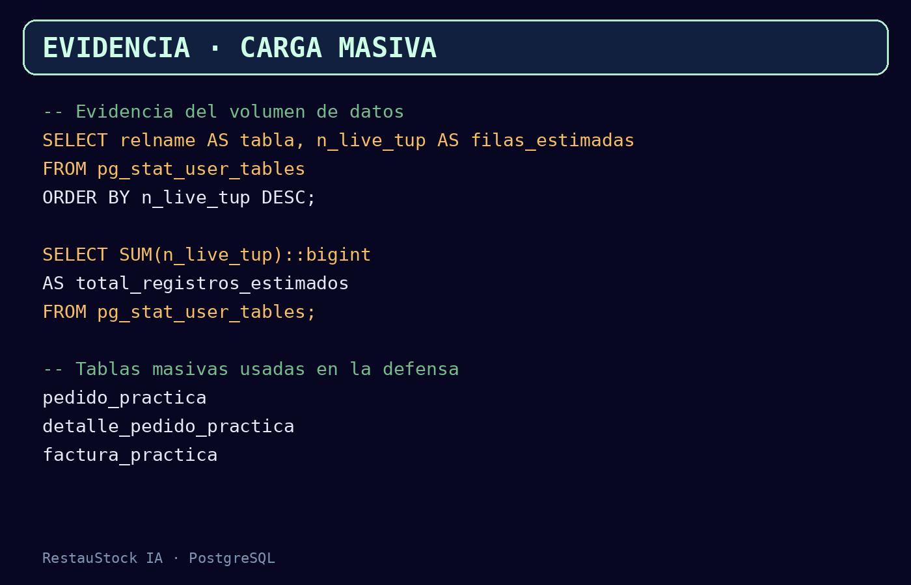
Figura 4. SQL de verificación de carga masiva y tablas de práctica consideradas en la defensa.

10.2 Consulta de verificación
Conteo estimado del volumen de datos
SELECT relname AS tabla, n_live_tup AS filas_estimadas
FROM pg_stat_user_tables
ORDER BY n_live_tup DESC;
SELECT SUM(n_live_tup)::bigint AS total_registros_estimados
FROM pg_stat_user_tables;

10.3 Evidencia que debe incorporarse
Dato | Valor / evidencia
Resultado requerido | ≥ 1.000.000 registros.
Consulta utilizada | SUM(n_live_tup) sobre pg_stat_user_tables.
Tablas masivas | pedido_practica, detalle_pedido_practica, factura_practica.
Captura de pgAdmin | PENDIENTE: insertar captura con el total obtenido en la PC de defensa.

Precisión técnica: n_live_tup es una estimación estadística. Si el docente exige conteo exacto, complementar con SELECT COUNT(*) sobre las tablas masivas y sumar los resultados. El informe no asigna un número que no haya sido medido en la base real.

11. CONTROL DE USUARIOS, ROLES Y PERMISOS
El control de acceso se implementa en dos niveles: la interfaz muestra los módulos correspondientes al perfil y PostgreSQL valida los privilegios reales. La cuenta que inicia sesión tiene una pertenencia a un rol operativo; el servidor usa esa identidad para abrir la conexión y ejecutar las consultas.

11.1 Roles y cuentas de inicio de sesión
Cuenta de login | Rol asignado | Responsabilidad principal
usuario_administrador | rol_administrador | Acceso administrativo, usuarios, respaldos y auditoría.
usuario_mesero | rol_mesero | Mesas, clientes y pedidos.
usuario_cajero | rol_cajero | Facturación y pagos.
usuario_cocina | rol_cocina | Pedidos en preparación y estados de cocina.
usuario_inventario | rol_inventario | Inventario, movimientos y compras autorizadas.
servicio_ia | rol_ia | Funciones y vistas autorizadas para IA/alertas.

El archivo de roles del proyecto muestra que los roles operativos se crean como NOLOGIN y se asignan a cuentas LOGIN. El usuario administrador hereda los roles operativos, lo que le permite realizar la demostración integral y administrar cuentas/roles de acuerdo con su configuración.
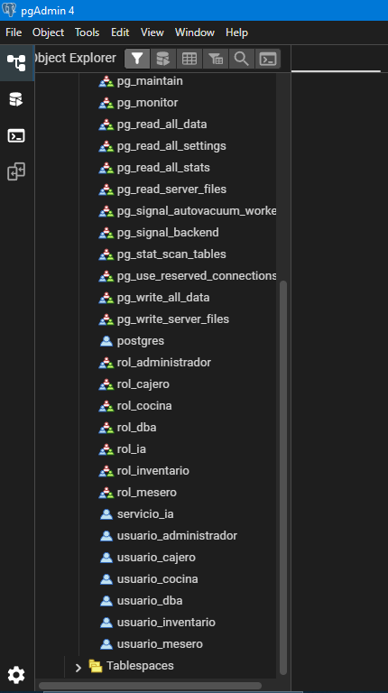
Figura 5. Roles y usuarios PostgreSQL visibles en pgAdmin.

11.2 Principio de mínimo privilegio
La separación de roles permite que cada perfil disponga únicamente de las operaciones necesarias. La interfaz evita presentar acciones no correspondientes y PostgreSQL conserva el control final. Si una cuenta intenta ejecutar una operación sin privilegio, la base puede devolver el error permission denied, evidenciando que la seguridad no depende solamente del frontend.

11.3 Verificación de roles y privilegios
Consultas de control de usuarios y privilegios
SELECT rolname, rolcanlogin, rolcreatedb, rolcreaterole
FROM pg_roles
WHERE rolname LIKE 'rol_%'
OR rolname LIKE 'usuario_%'
OR rolname = 'servicio_ia'
ORDER BY rolname;
SELECT grantee, table_name, privilege_type
FROM information_schema.role_table_grants
WHERE grantee LIKE 'rol_%'
ORDER BY grantee, table_name, privilege_type;

12. AUDITORÍA Y TRAZABILIDAD
La auditoría registra operaciones relevantes para responder preguntas como: qué usuario realizó la acción, sobre qué tabla, qué tipo de operación se ejecutó, qué registro fue afectado y cuándo ocurrió. Esta información queda disponible en el módulo de Auditoría para el administrador.

12.1 Mecanismo técnico
El script sql/01_auditoria_final.sql crea la función fn_auditar_operacion() con SECURITY DEFINER. La función convierte el registro afectado a JSONB, identifica el id del registro, obtiene el usuario actual mediante fn_id_usuario_actual() y almacena la información en la tabla auditoria.
La función se conecta a triggers AFTER INSERT OR UPDATE OR DELETE sobre cliente, pedido, factura, compra y movimiento_inventario. De esta manera, la trazabilidad se produce desde PostgreSQL y no depende de que el frontend recuerde registrar el evento.
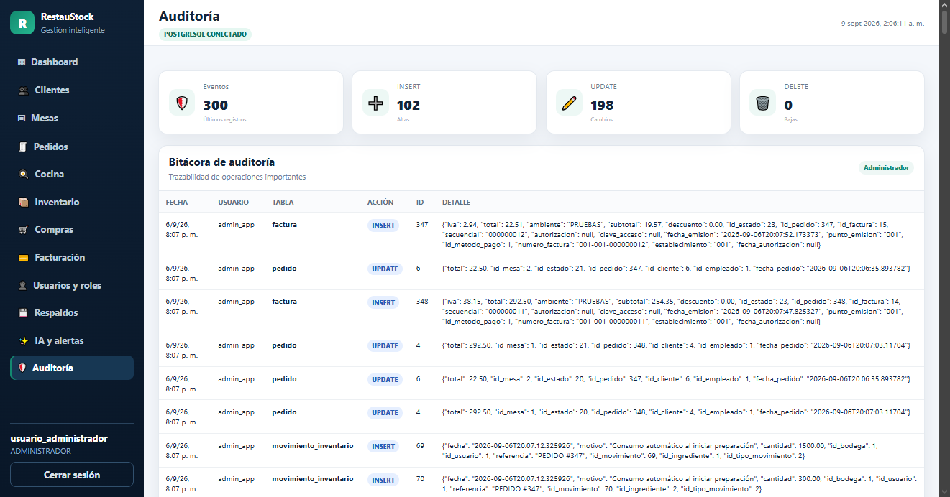
Figura 6. Módulo de Auditoría con 300 eventos: 102 INSERT, 198 UPDATE y 0 DELETE.

12.2 Información almacenada
Campo / dato | Función en la bitácora
id_auditoria | Identificador del evento.
id_usuario | Usuario interno relacionado con la sesión.
tabla_afectada | Tabla donde ocurrió la operación.
accion | INSERT, UPDATE o DELETE.
id_registro_afectado | Identificador del registro objetivo.
fecha | Momento de ocurrencia.
detalle | Datos del registro en forma textual/JSON limitada por la función.

12.3 Índices de auditoría
Índices para consultar la bitácora
CREATE INDEX IF NOT EXISTS idx_web_auditoria_fecha
ON auditoria(fecha DESC);
CREATE INDEX IF NOT EXISTS idx_web_auditoria_tabla_accion
ON auditoria(tabla_afectada, accion);

13. RESPALDOS Y RECUPERACIÓN
El módulo de respaldos cumple el requisito de generar o gestionar copias de la base de datos desde la aplicación. El servidor utiliza pg_dump y almacena archivos de formato personalizado .backup en el directorio configurado por BACKUP_DIR.

13.1 Respaldo manual
El administrador puede pulsar “Crear respaldo ahora”. El backend valida que exista la contraseña técnica, resuelve la ubicación de pg_dump, construye el nombre del archivo con la base y la fecha/hora, ejecuta pg_dump y registra el resultado en el historial.

13.2 Programación automática
La implementación soporta tres modos: cada N minutos, diario y semanal. La configuración guarda si la tarea está activa, el intervalo, la hora diaria, el día de la semana y la próxima ejecución. Un proceso interno revisa periódicamente si corresponde ejecutar el respaldo programado.

13.3 Historial y evidencia
El historial conserva fecha, motivo, nombre de archivo, ruta, tamaño y estado. En la captura disponible se observa un respaldo manual de restaurante_indices_bd con tamaño de 40.32 MB y estado OK.

Figura 7. Módulo de Respaldos con motor pg_dump, programación automática e historial.

13.4 Parámetros técnicos del respaldo
Elemento | Implementación
Herramienta | pg_dump de PostgreSQL.
Formato | Custom (-F c) con inclusión de blobs (-b).
Usuario técnico | Definido por BACKUP_DB_USER.
Contraseña | BACKUP_DB_PASSWORD en .env.
Directorio | BACKUP_DIR; por defecto carpeta backups del proyecto.
Nombre de archivo | <base>_<fecha-hora>.backup.
Control de concurrencia | Se impide ejecutar dos respaldos simultáneos mediante backupBusy.
Historial | Se conservan hasta 80 entradas recientes en backup-history.json.

13.5 Restauración
La recuperación puede realizarse desde pgAdmin mediante Restore seleccionando el archivo .backup en formato Custom/Tar. Durante la preparación del proyecto se restauró la base restaurante_indices_bd en PostgreSQL 18 y se verificó la presencia de las tablas. Esta operación evidencia que el respaldo no solo se genera, sino que puede ser utilizado para recuperar la base.
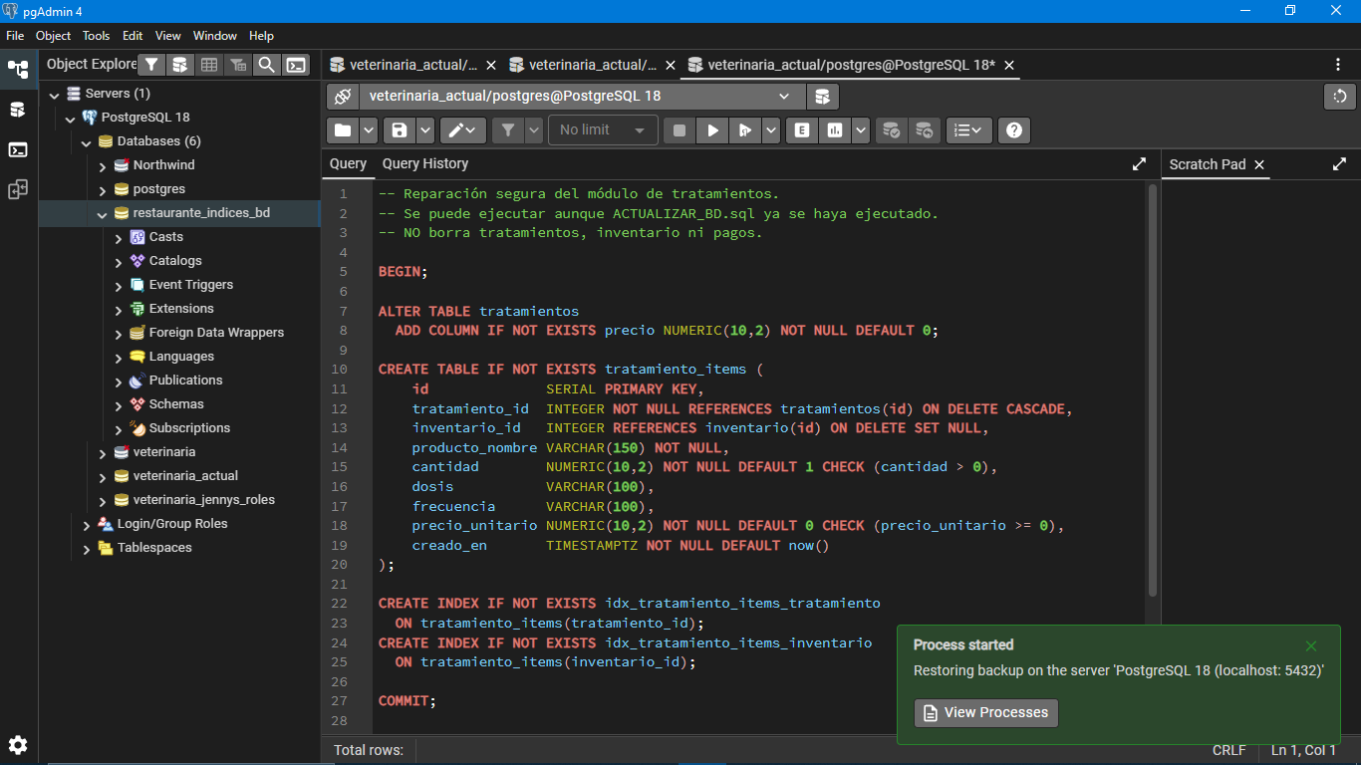
Figura 8. Proceso de restauración completado en pgAdmin.

14. OPTIMIZACIÓN, ÍNDICES Y EXPLAIN ANALYZE
La optimización se enfoca en columnas utilizadas con frecuencia en filtros, ordenamientos y relaciones. El script de compatibilidad web crea índices para pedidos, detalle de pedidos, movimientos de inventario y alertas; el script de auditoría agrega índices para la bitácora. Después de crear los índices se ejecuta ANALYZE para actualizar las estadísticas del optimizador.

14.1 Índices implementados
Índice | Tabla / columnas | Propósito
idx_web_pedido_fecha | pedido(fecha_pedido DESC) | Acelerar búsqueda y ordenamiento cronológico de pedidos.
idx_web_pedido_estado | pedido(id_estado) | Optimizar filtros por estado.
idx_web_detalle_pedido_pedido | detalle_pedido(id_pedido) | Mejorar joins entre pedido y detalle.
idx_web_movimiento_fecha | movimiento_inventario(fecha DESC) | Acelerar historial de inventario.
idx_web_alerta_estado | alerta(id_estado) | Optimizar alertas por estado.
idx_web_auditoria_fecha | auditoria(fecha DESC) | Consultar primero eventos recientes.
idx_web_auditoria_tabla_accion | auditoria(tabla_afectada, accion) | Filtrar eventos por tabla y tipo de operación.

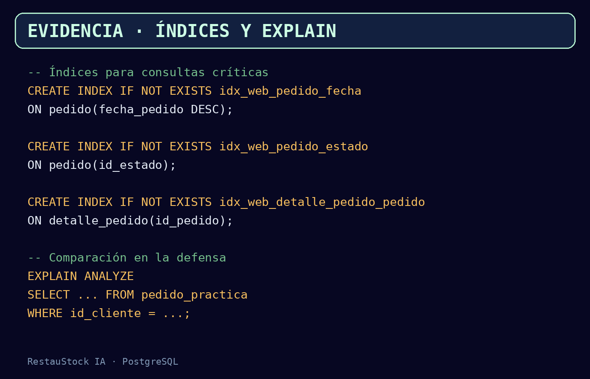
Figura 9. Evidencia preparada para índices y EXPLAIN ANALYZE.

14.2 Procedimiento de comparación
1. Seleccionar una consulta crítica sobre una tabla masiva o una operación frecuente.
2. Ejecutar EXPLAIN ANALYZE sin el índice específico o antes de crear el índice.
3. Registrar el tipo de plan, costo estimado y Execution Time.
4. Crear o habilitar el índice correspondiente y ejecutar ANALYZE.
5. Repetir exactamente la misma consulta con EXPLAIN ANALYZE.
6. Comparar el plan y el tiempo real; documentar la mejora obtenida.
Consulta modelo para la evidencia
EXPLAIN ANALYZE
SELECT *
FROM pedido_practica
WHERE id_cliente = <ID_CLIENTE>;
-- Registrar Planning Time y Execution Time
-- antes y después del índice correspondiente.

14.3 Tabla para registrar la evidencia real
Métrica | ANTES | DESPUÉS | Observación
Tipo de acceso | __________ | __________ | Seq Scan / Index Scan / Bitmap...
Costo total | __________ | __________ | Tomar del plan de PostgreSQL.
Planning Time | ________ ms | ________ ms | Valor reportado por EXPLAIN ANALYZE.
Execution Time | ________ ms | ________ ms | Valor principal para comparación.
Mejora | — | ________ % | Calcular con los tiempos reales.

Resultado pendiente de medición: Los archivos entregados no incluyen los valores finales de tiempo antes/después. Por integridad académica se deja la tabla preparada para colocar los datos medidos en pgAdmin en la PC de defensa.

15. OPERACIONES CRÍTICAS E INTEGRIDAD
La guía destaca el manejo de operaciones críticas. En RestauStock IA, este aspecto se aborda combinando control de privilegios, auditoría, respaldos e índices. Estas medidas permiten prevenir acciones no autorizadas, conservar evidencia de cambios, recuperar la información y mantener tiempos de respuesta aceptables.

15.1 Controles aplicados
Riesgo / operación crítica | Control aplicado | Resultado esperado
Usuario intenta una acción no autorizada | Rol PostgreSQL + GRANT/REVOKE | PostgreSQL rechaza la operación con error de permisos.
Cambio importante sobre pedido/factura/compra | Trigger de auditoría | Se registra usuario, acción, tabla, fecha y detalle.
Pérdida o corrupción de datos | Respaldos manuales/automáticos con pg_dump | Existe una copia .backup para restauración.
Consulta lenta con alto volumen | Índices + ANALYZE + EXPLAIN ANALYZE | Mejora del plan y reducción del tiempo de respuesta.
Necesidad de conocer al usuario real | SESSION_USER + funciones de compatibilidad | Las acciones se asocian con la identidad PostgreSQL de la sesión.

15.2 Defensa en profundidad
El frontend aplica restricciones de interfaz, pero la protección principal permanece en PostgreSQL. Esta combinación evita que la seguridad dependa de un único componente. A su vez, la auditoría permite investigar acciones posteriores y los respaldos proporcionan una vía de recuperación si se presenta una falla.

15.3 Limitaciones técnicas identificadas
- Los resultados exactos de rendimiento dependen del equipo, las estadísticas y el volumen real en la PC de defensa.
- La estimación n_live_tup puede diferir del conteo exacto; debe complementarse con COUNT(*) si el docente lo solicita.
- Los respaldos dependen de la ruta correcta de pg_dump y de credenciales técnicas válidas en .env.
- La integración de IA requiere una clave válida del proveedor externo, por lo que no debe considerarse parte central de la evidencia de administración de base de datos.

16. PROCEDIMIENTO DE DEMOSTRACIÓN PARA LA DEFENSA
Para cubrir la rúbrica sin perder tiempo, se recomienda realizar la demostración en el siguiente orden. Cada paso vincula una función de la aplicación con la evidencia correspondiente en PostgreSQL.
Paso | Acción | Evidencia a mostrar
1 | Abrir RestauStock IA en localhost:3000 e iniciar sesión como administrador. | Aplicación conectada a PostgreSQL y menú completo.
2 | Mostrar Dashboard y un flujo operativo corto. | Aplicación terminada y módulos funcionales.
3 | Abrir pgAdmin → restaurante_indices_bd → public → Tables. | 38 tablas y base PostgreSQL funcional.
4 | Ejecutar consulta del volumen. | Total ≥ 1.000.000 y tablas *_practica.
5 | Abrir Login/Group Roles y consulta de privilegios. | Roles, cuentas y separación de responsabilidades.
6 | Realizar un cambio de pedido/factura y abrir Auditoría. | Nuevo INSERT/UPDATE/DELETE en bitácora.
7 | Abrir Respaldos y crear copia manual. | Archivo .backup, tamaño y estado OK.
8 | Mostrar programación automática. | Frecuencia programada visible.
9 | Ejecutar EXPLAIN ANALYZE antes/después. | Plan y tiempos reales; índice aplicado y mejora.
10 | Cerrar con conclusiones y limitaciones. | Capacidad de explicar decisiones técnicas.

16.1 Preguntas técnicas para las que el equipo debe estar preparado
- ¿Por qué se usan roles NOLOGIN separados de las cuentas LOGIN?
- ¿Cómo impide PostgreSQL una operación sin permiso?
- ¿Qué tablas generan auditoría y por qué se eligieron?
- ¿Qué información almacena la tabla auditoria?
- ¿Qué diferencia existe entre respaldo manual y programado?
- ¿Por qué se usa pg_dump en formato custom?
- ¿Qué diferencia existe entre n_live_tup y COUNT(*)?
- ¿Qué significa Seq Scan, Index Scan y Execution Time en EXPLAIN ANALYZE?
- ¿Por qué un índice puede mejorar una consulta y también tener costo en escrituras?
- ¿Por qué se separaron las tablas *_practica de las tablas operativas?

17. CONCLUSIONES TÉCNICAS Y MEJORAS FUTURAS
- Se integró una aplicación web funcional con PostgreSQL 18, utilizando tablas relacionadas y módulos operativos que representan el flujo de un restaurante.
- El control de usuarios se implementó con cuentas y roles reales de PostgreSQL, permitiendo que los privilegios de la base constituyan la protección final de las operaciones.
- La auditoría mediante triggers permite conservar trazabilidad de INSERT, UPDATE y DELETE en operaciones relevantes; la evidencia disponible muestra 300 eventos registrados.
- El módulo de respaldos permite crear copias manuales y programadas mediante pg_dump y conservar un historial; la evidencia muestra un archivo de 40.32 MB con estado OK.
- Las tablas de práctica permiten demostrar alto volumen sin contaminar las operaciones normales de la aplicación y sirven como base para las pruebas de optimización.
- Los índices implementados están orientados a campos de fecha, estado y relación frecuente; EXPLAIN ANALYZE permite verificar la mejora con datos reales.
- El proyecto cumple la orientación de la guía al demostrar decisiones técnicas de administración de bases de datos y no únicamente una interfaz funcional.

17.1 Mejoras futuras
- Automatizar pruebas periódicas de restauración de respaldos y no solo su generación.
- Agregar una pantalla de métricas de rendimiento que almacene resultados históricos de EXPLAIN ANALYZE.
- Aplicar políticas de rotación y retención configurables para archivos .backup.
- Ampliar la auditoría con filtros por usuario, tabla, rango de fechas y acción.
- Incorporar monitoreo de conexiones, bloqueos y consultas lentas para una administración más completa.
- Reforzar el manejo seguro de secretos y claves externas mediante un almacén de credenciales en entornos de producción.

ANEXO A. CONSULTAS DE VERIFICACIÓN
Estas consultas provienen del script sql/02_verificacion_rubrica.sql y permiten demostrar rápidamente los componentes principales de la rúbrica.
A.1 Volumen
-- A.1 Volumen de datos
SELECT relname AS tabla, n_live_tup AS filas_estimadas
FROM pg_stat_user_tables
ORDER BY n_live_tup DESC;
SELECT SUM(n_live_tup)::bigint AS total_registros_estimados
FROM pg_stat_user_tables;

A.2 Usuarios y roles
-- A.2 Roles y cuentas
SELECT rolname, rolcanlogin, rolcreatedb, rolcreaterole
FROM pg_roles
WHERE rolname LIKE 'rol_%'
OR rolname LIKE 'usuario_%'
OR rolname='servicio_ia'
ORDER BY rolname;

A.3 Privilegios
-- A.3 Privilegios
SELECT grantee, table_name, privilege_type
FROM information_schema.role_table_grants
WHERE grantee LIKE 'rol_%'
ORDER BY grantee, table_name, privilege_type;

A.4 Auditoría
-- A.4 Auditoría
SELECT a.id_auditoria, COALESCE(u.usuario,'SISTEMA') usuario,
a.tabla_afectada, a.accion, a.id_registro_afectado,
a.fecha, a.detalle
FROM auditoria a
LEFT JOIN usuario u ON u.id_usuario=a.id_usuario
ORDER BY a.fecha DESC LIMIT 30;

A.5 Índices
-- A.5 Índices del esquema public
SELECT tablename, indexname, indexdef
FROM pg_indexes
WHERE schemaname='public'
ORDER BY tablename,indexname;

ANEXO B. SCRIPTS TÉCNICOS RELEVANTES

B.1 Función y triggers de auditoría
Fragmento representativo
CREATE OR REPLACE FUNCTION fn_auditar_operacion()
RETURNS TRIGGER
LANGUAGE plpgsql
SECURITY DEFINER
SET search_path=public,pg_temp
AS $$
DECLARE datos JSONB; registro_id INTEGER; uid INTEGER;
BEGIN
datos := CASE WHEN TG_OP='DELETE' THEN to_jsonb(OLD) ELSE to_jsonb(NEW) END;
BEGIN uid := fn_id_usuario_actual(); EXCEPTION WHEN OTHERS THEN uid := NULL; END;
INSERT INTO auditoria(id_usuario,tabla_afectada,accion,id_registro_afectado,detalle)
VALUES(uid,TG_TABLE_NAME,TG_OP,registro_id,LEFT(datos::text,1500));
RETURN CASE WHEN TG_OP='DELETE' THEN OLD ELSE NEW END;
END $$;
CREATE TRIGGER trg_aud_pedido
AFTER INSERT OR UPDATE OR DELETE ON pedido
FOR EACH ROW EXECUTE FUNCTION fn_auditar_operacion();

B.2 Índices operativos
Índices del script de compatibilidad
CREATE INDEX IF NOT EXISTS idx_web_pedido_fecha
ON pedido(fecha_pedido DESC);
CREATE INDEX IF NOT EXISTS idx_web_pedido_estado
ON pedido(id_estado);
CREATE INDEX IF NOT EXISTS idx_web_detalle_pedido_pedido
ON detalle_pedido(id_pedido);
CREATE INDEX IF NOT EXISTS idx_web_movimiento_fecha
ON movimiento_inventario(fecha DESC);
CREATE INDEX IF NOT EXISTS idx_web_alerta_estado
ON alerta(id_estado);
ANALYZE;

B.3 Funcionamiento del respaldo
La implementación crea archivos con un nombre basado en la base y una marca de tiempo. pg_dump se ejecuta con host, puerto, usuario técnico, formato custom y salida a archivo; el resultado se incorpora al historial. Los respaldos programados reutilizan el mismo procedimiento y se identifican como PROGRAMADO.

ANEXO C. MATRIZ DE EVIDENCIAS Y CHECKLIST FINAL
Evidencia | Estado actual | Acción antes de entregar / defender
Portada completa | COMPLETA excepto docente | Escribir nombre del docente.
Problema y objetivos | COMPLETA | Revisar redacción final.
Arquitectura | COMPLETA | Mostrar flujo Usuario → Web → Node.js/Express → PostgreSQL.
Modelo de datos | COMPLETA | Si es posible, agregar captura del diagrama o propiedades de PK/FK.
38 tablas en public | COMPLETA | Usar captura de pgAdmin incluida.
Millón de registros | PENDIENTE DE CAPTURA NUMÉRICA | Ejecutar consulta y pegar captura con total ≥ 1.000.000.
Roles y permisos | COMPLETA | Usar pgAdmin + consulta de role_table_grants.
Auditoría | COMPLETA | 300 eventos en captura; generar evento nuevo en vivo.
Respaldo | COMPLETA | 40.32 MB / estado OK; crear uno nuevo en vivo.
EXPLAIN ANALYZE | PENDIENTE DE TIEMPOS | Ejecutar antes/después y llenar tabla de métricas.
Conclusiones | COMPLETA | Preparar explicación oral.
Presentación | COMPLETA | Revisar que coincida con el informe.

Integridad de la evidencia: Los dos puntos pendientes no deben completarse con valores inventados. Se deben medir en la base real y reemplazar los campos pendientes con la captura y tiempos obtenidos.

ANEXO D. ARCHIVOS REVISADOS DEL PROYECTO
Para elaborar el informe se utilizaron como base la guía del examen final, la presentación final del equipo, el código de la aplicación y los scripts SQL disponibles en el proyecto. Esta lista facilita ubicar rápidamente cada evidencia técnica.
Archivo / recurso | Uso en el informe
archivo20269710518.pdf | Guía de presentación del proyecto final y requisitos mínimos.
RestauStock_IA_Presentacion_Final_Plantilla.pptx | Resumen del proyecto, integrantes, arquitectura, evidencias y conclusiones.
Restaurante_Web_App/README.md | Tecnologías, módulos, modo PostgreSQL y orden de scripts.
Restaurante_Web_App/server.js | Implementación de autenticación, respaldos, auditoría, dashboard e integración de módulos.
sql/00_compatibilidad_web.sql | Funciones de SESSION_USER e índices operativos.
sql/01_auditoria_final.sql | Función fn_auditar_operacion, triggers e índices de auditoría.
sql/02_verificacion_rubrica.sql | Consultas de volumen, roles, privilegios, auditoría e índices.
roles_postgresql.sql | Roles PostgreSQL, cuentas LOGIN y membresías.
Capturas de pgAdmin y aplicación | Evidencias visuales de tablas, roles, auditoría, respaldos y restauración.

El informe se ha ampliado para cubrir todos los puntos solicitados por la guía y para ofrecer material suficiente de apoyo durante la exposición técnica. Las secciones de evidencia pendiente indican únicamente los datos que deben medirse en la PC de defensa para mantener exactitud.

